２０２４年２月１５日
事業者各位
（公社）東基連 八王子労働基準協会支部
〒190-0012 東京都立川市曙町1-21-1 いちご立川ビル2階
TEL：042-512-5312 FAX：042-512-5473
メール：hachiouji-roukikyoshibu2@toukiren.or.jp
有機溶剤作業主任者技能講習会開催のご案内
事業者は、屋内作業場又はタンク、船倉若しくは坑の内部その他の厚生労働省で定める場所において、有機溶剤（当該有機溶剤と当該有機溶剤以外の物との混合物で、当該有機溶剤を当該混合物の重量の５％を超えて含有するものを含む。）を製造し、又は取扱う業務で、厚生労働省で定めるものに係る作業については、有機溶剤作業主任者技能講習を修了した者のうちから、「有機溶剤作業主任者」を選任し、その者に当該作業に従事する労働者の指揮その他厚生労働省令で定める事項を行わせなければなりません。（労働安全衛生法第14条、別表第18第22号、同施行令第6条第22号）
つきましては、下記のとおり標記の講習会を開催しますので、当該作業から作業主任者が不在にならないよう計画的な受講をお願いします。
記
- 日時・開催場所 ★講習初日はオリエンテーションを行いますので、９時にはご着席ください
回 | 開催日 | 時間 | 開催場所
１ | ６月１３日（木）・１４日（金） | ・１日目 受付８：３０開始  オリエンテーション ９：００～  講義 ９：１０～１６：４５  ・２日目  講義 ９：００～１７：４０  （修了試験含む） | 東基連 たま研修センター  立川市曙町１－２１－１ いちご立川ビル２階  （ＪＲ立川駅 北口 徒歩約７分）  駐車場なし・公共交通機関をご利用ください
２ | ８月５日（月）・６日（火）
３ | １０月３日（木）・４日（金）
４ | １１月１４日（木）・１５日（金）
５ | ２０２５年  ２月１８日（火）・１９日（水）
【定員：各回８１名 申込締切日：開催日７日前（ただし定員になり次第締め切ります）】
- 実施団体 公益社団法人東京労働基準協会連合会（東京労働局長登録 衛第１８号 登録満了日：２０２４年３月３０日）更新予定
- 講習科目 法令に定められた科目
- 受講料・テキスト代（税込） 【登録番号：T2011705001081】
受講料 | ＋ テキスト代 ＝ | 支払額（１０％対象税込み計） | （うち消費税額）
１３，２００円 | １，９８０円 | １５，１８０円 | １，３８０円
- 受講申込手順
  - 申込書に記入の上、メールまたはＦＡＸでお送りください。→受理後にこちらから受講票を送ります。
  - 支払い・写真の用意 以下のいずれかでご対応ください。
振込 | ・支払額をお振込ください。（恐れ入りますが振込手数料はご負担ください）  【振込先】みずほ銀行 八王子支店 普通 口座番号 ０２０５９２１  公益社団法人 東京労働基準協会連合会 八王子労働基準協会支部  ｼﾔ)ﾄｳｷﾖｳﾛｳﾄﾞｳｷｼﾞﾕﾝｷﾖｳｶｲﾚﾝｺﾞｳｶｲﾊﾁｵｳｼﾞﾛｳﾄﾞｳｷｼﾞﾕﾝｷﾖｳｶｲｼﾌﾞ  ・写真を２枚（縦３０ｍｍ×横２４ｍｍ）ご用意ください。  →こちらからお送りした受講票に１枚貼ってください。  もう１枚の写真裏面に氏名を記入し、受講票と一緒に講習初日にご持参ください。
現金書留 | まとめて郵送してください。 ・受講申込書 ・支払額分の現金 ・写真２枚（縦３０ｍｍ×横２４ｍｍ）  ・８４円切手を貼付し、ご自分の宛先を記入した封筒（領収証、受講票返信用です）
来会 | ご持参ください。 ・受講申込書 ・支払額分の現金 ・写真２枚（縦３０ｍｍ×横２４ｍｍ）  受付時間 平日９時～１２時、１３時～１６時 ・ あらかじめＴＥＬいただけるとスムーズです
- その他
- 全科目を修了し、かつ、修了試験に合格された方には最終日の概ね17時50頃から修了証を交付します。
郵送受取希望の方は講習初日に送付用封筒（８４円切手貼付・ご受講者本人宛の宛先記入）をご持参ください。
- 学科会場敷地内は禁煙です。近隣に飲食店が少ないため昼食のご持参をお勧めします。ゴミはお持ち帰りください。
- 講習初日７日前以降のキャンセルについては、受講料・テキスト代の返金、受講日変更は致しかねます。
以上

申込先：（公社）東基連 八王子労働基準協会支部
メール：hachiouji-roukikyoshibu2@toukiren.or.jp
↑＠の前に「2」が入ります
〒１９０－００１２ 立川市曙町１－２１－１ いちご立川ビル２階 ＴＥＬ：０４２－５１２－５３１２ ＦＡＸ：０４２－５１２－５４７３
２０２４年度 有機溶剤作業主任者技能講習 申込書
※ word入力方法 「検索」でナビゲーションに「user」と入力し、表示される文書中の
「user」の部分をダブルクリックし、必要事項を入力してください。
 |  |  | 受講番号 （記入不要）
受講申込回  （該当に〇or該当外削除） | 第１回（６／１３・１４） ・ 第２回（８／５・６） ・ 第３回（１０／３・４）  第４回（１１／１４・１５） ・ 第５回（２／１８・１９）
（ふりがな） |  |  |  |  | 生年  月日 |  | （Ｓ／Ｈは該当に〇）  Ｓ／Ｈ 年 月 日  （ 歳）※受講日初日
受講者氏名
★旧姓・通称併記の希望 ☐有 ☐無  併記を希望する氏名又は通称 （ ） |  |  |  |  | 反社会組織構成以外はチェックを→ ☐
現住所 | 〒 －
 | ＴＥＬ： （ ）
勤務先等名称
勤務先等住所 | 〒 －
連絡先窓口 | 所属 |  |  | 氏名
 | ＴＥＬ： （ ） ・ ＦＡＸ： （ ）
支払方法  （記入・該当に〇or該当外削除） | （予定日： 月 日） 振込 ・ 現金書留 ・ 来会
記入日 | 月 日
・旧姓・通称併記希望の方は、旧姓ｏｒ通称を併記した住民票、自動車運転免許証等の公的な証明書のコピーを添付してお申し込みください。
いちご立川ビル Googleマップ
・受講申込書の記載内容は、当該講習以外で使用するものではありません。
振込先：みずほ銀行 八王子支店 普通 口座番号 ０２０５９２１
名義：公益社団法人 東京労働基準協会連合会 八王子労働基準協会支部
シヤ）トウキヨウロウドウキジユンキヨウカイレンゴウカイハチオウジロウドウキジユンキヨウカイシブ
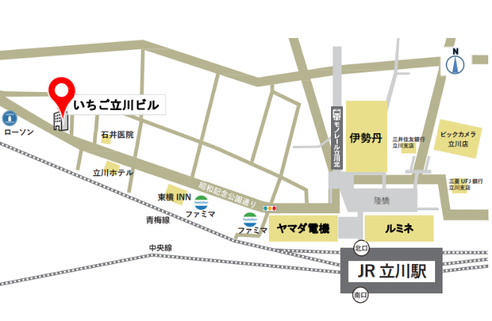
JR立川駅北口ペデストリアンデッキ N19 階段から
昭和記念公園通りに出て徒歩 7 分
★領収証が必要な方のみ、以下にご記入ください。
・領収証の宛先（名義）をご指定ください。
勤務先宛 ・ 個人名宛
その他（ ）
・領収証は講習会当日にお渡しします。
・事前郵送をご希望の際は、８４円切手を貼った
返信用封筒をお送りください。

